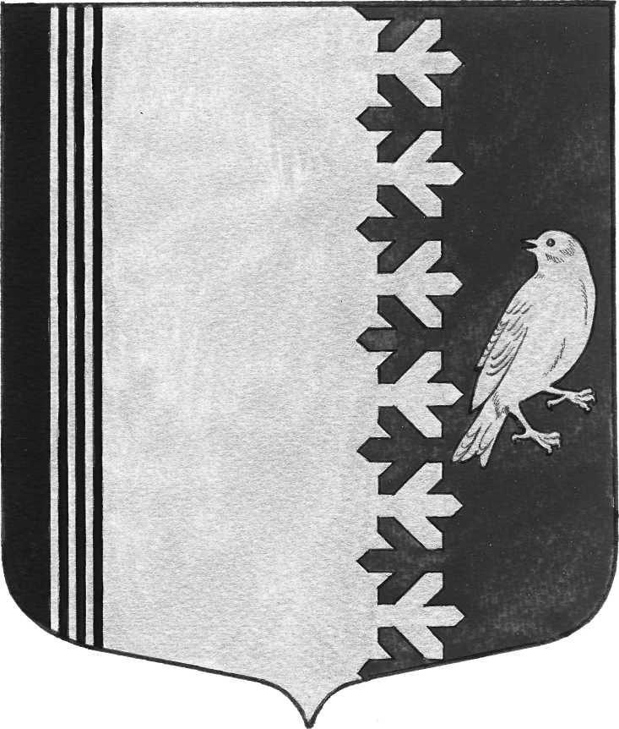
СОВЕТ ДЕПУТАТОВ МУНИЦИПАЛЬНОГО ОБРАЗОВАНИЯ
ШУМСКОЕ СЕЛЬСКОЕ ПОСЕЛЕНИЕ
МУНИЦИПАЛЬНОГО ОБРАЗОВАНИЯ КИРОВСКИЙ МУНИЦИПАЛЬНЫЙ РАЙОН
ЛЕНИНГРАДСКОЙ ОБЛАСТИ

РЕШЕНИЕ

от 23 сентября 2014 г. № 8

О формировании постоянных комиссий
совета депутатов муниципального образования Шумское сельское поселение
муниципального образования Кировский муниципальный район
Ленинградской области

В соответствии со ст. 25 Положения о совете депутатов муниципального образования Шумское сельское поселение муниципального образования Кировский муниципальный район Ленинградской области, утвержденного решением совета депутатов от 15.12.2005 г. № 26, решили:
1. Сформировать следующие постоянные комиссии совета депутатов:
1.1. По бюджету, экономике, собственности и инвестициям, промышленности, транспорту, ЖКХ, агропромышленному комплексу и связи в составе:
- Ибрагимов М.С., Захарчук А.А., Ульянов В.Л., Иванов С.В., Ерошкин В.В;

1.2. По социальным вопросам, законности, административно-территориальному устройству и местному самоуправлению составе:
- Гайнанова Е.И., Ульянов В.Л., Бочкарева Ю.В., Иванов С.В., Маврина Т.А.;

1.3. Ревизионную комиссию в составе:
- Ибрагимов М.С., Маврина Т.А., Захарчук А.А., Бочкарева Ю.В., Ерошкин В.В.

Глава муниципального образования Ю.С.Ибрагимов

Разослано: дело, прокуратура КМР, Вестник МО Шумское сельское поселение

